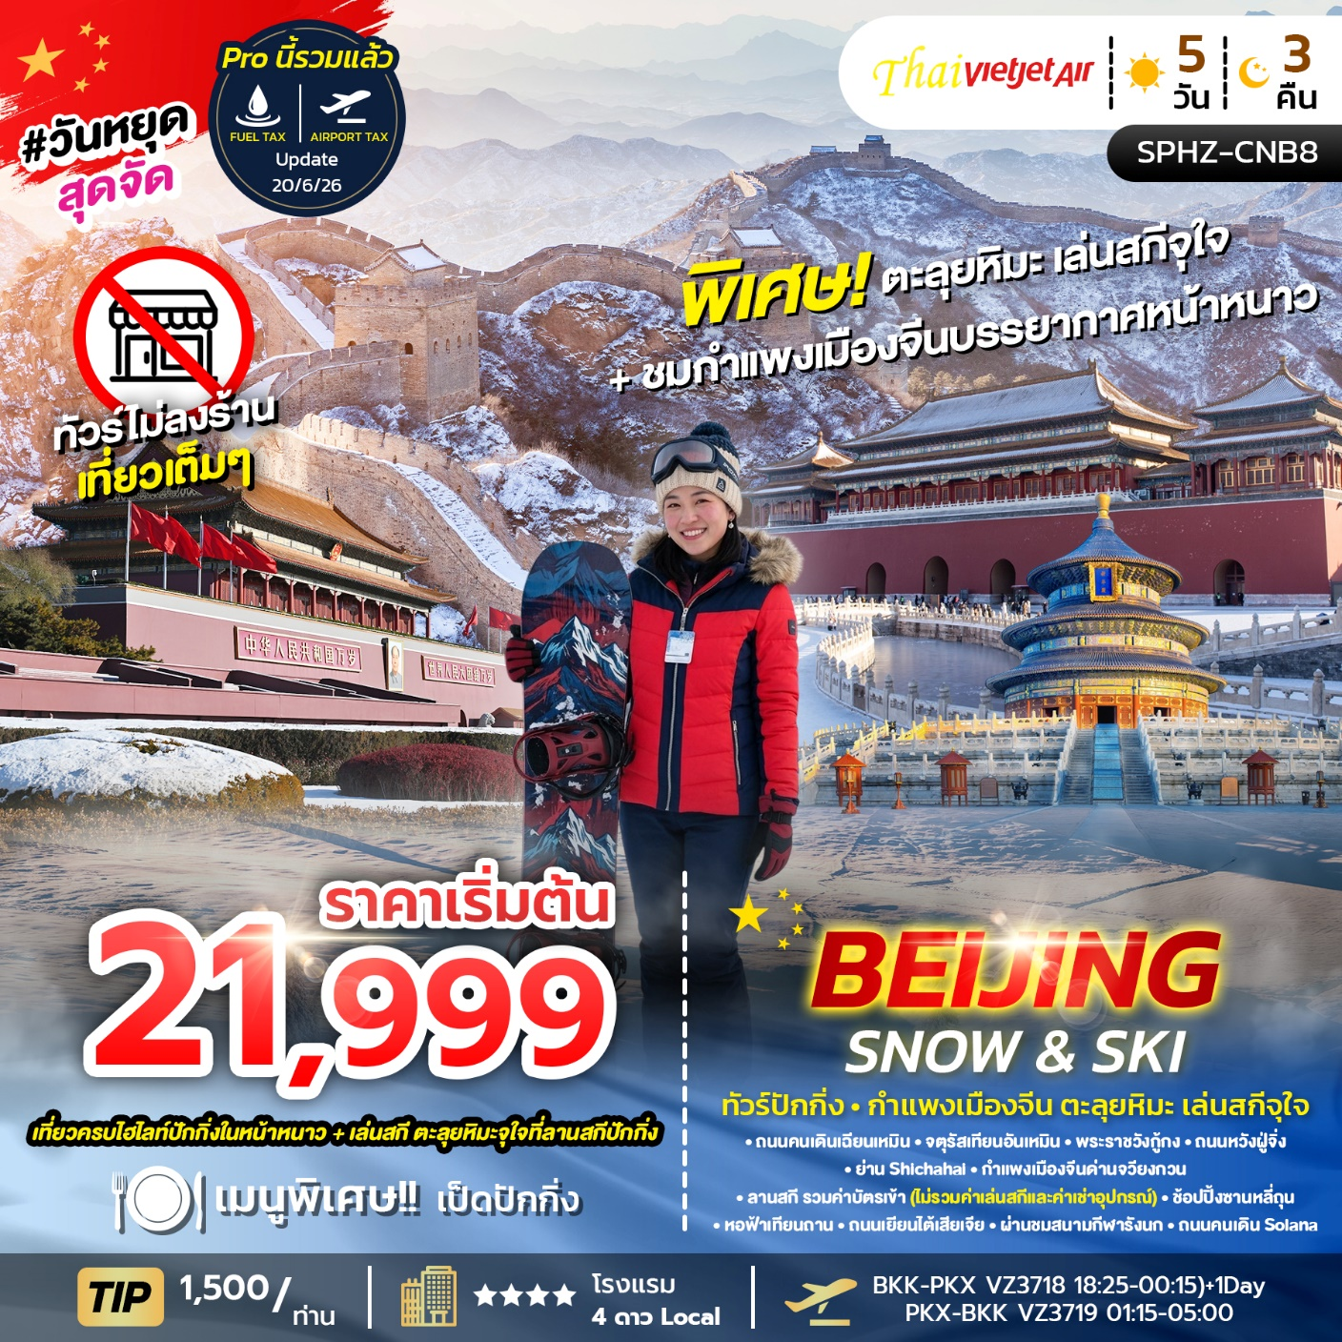

วันที่ | โปรแกรมท่องเที่ยว | เช้า | เที่ยง | เย็น | โรงแรม
1 | กรุงเทพฯ(สนามบินสุวรรณภูมิ) – สนามบินปักกิ่ง  (BKK-PKX VZ3718 18:25-00:15)+1Day | - | - | - | Royard Hotel / Holiday Inn Express  หรือเทียบเท่า โรงแรม 4* Local
2 | ถนนคนเดินเฉียนเหมิน-จตุรัสเทียนอันเหมิน -พระราชวังกู้กง – ถนนหวังฝู่จิ่ง- ย่าน Shichahai |  | เป็ดปักกิ่ง |  | Royard Hotel / Holiday Inn Express  หรือเทียบเท่า โรงแรม 4* Local
3 | กำแพงเมืองจีนด่านจวียงกวน- ลานสกี รวมค่าบัตรเข้า (ไม่รวมค่าเล่นสกีและค่าเช่าอุปกรณ์) -ช้อปปิ้งซานหลี่ถุน |  |  | - | Royard Hotel / Holiday Inn Express  หรือเทียบเท่า โรงแรม 4* Local
4 | หอฟ้าเทียนถาน-ถนนเยียนไต้เสียเจีย -ผ่านชมสนามกีฬารังนก- ถนนคนเดิน Solana –สนามบินปักกิ่ง- เช็คอิน 23.00 น.
5 | เดินทางถึงกรุงเทพฯ (สนามบินสุวรรณภูมิ)  (PKX-BKK VZ3719 01:15-05:00)

BEIJING SNOW & SKI 5 วัน 3 คืน
เดินทางด้วยสายการบิน Vietjet Air

อัตราค่าบริการพักห้องละ2-3 ท่าน
**สำหรับหนังสือเดินทางต่างชาติเก็บเพิ่ม 1,000 บาท**
(เป็นข้อตกลงในการคิดเรทราคาชาวต่างชาติจากประเทศปลายทาง)
วันที่เดินทาง | ผู้ใหญ่ ราคาท่านละ | ทารกอายุ  ต่ำกว่า 2 ปี | พักเดี่ยว
วันที่ 25-29 ธันวาคม 2569 | 22,999 | 6,900 | 5,900
วันที่ 26-30 ธันวาคม 2569 | 22,999 | 6,900 | 5,900
วันที่ 27-31 ธันวาคม 2569 | 22,999 | 6,900 | 5,900
วันที่ 28 ธ.ค- 1 ม.ค. 2570 เทศกาลปีใหม่ | 25,999 | 6,900 | 5,900
วันที่ 29 ธ.ค.- 2 ม.ค. 2570 เทศกาลปีใหม่ | 25,999 | 6,900 | 5,900
วันที่ 30 ธ.ค. - 3 ม.ค. 2570 เทศกาลปีใหม่ | 25,999 | 6,900 | 5,900
วันที่ 31 ธ.ค- 4 ม.ค. 2570 เทศกาลปีใหม่ | 25,999 | 6,900 | 5,900
วันที่ 15-19 มกราคม 2570 (Promotion) | 21,999 | 6,900 | 5,900
วันที่ 22-26 มกราคม 2570 | 22,999 | 6,900 | 5,900
วันที่ 29 ม.ค - 2 ก.พ. 2570 | 22,999 | 6,900 | 5,900

ทัวร์ราคาโปรโมชั่น ไม่มีราคาเด็ก
มีตั๋วเครื่องบินแล้วจอยแลนด์ ลดราคา 7,000 บาท
เงื่อนไขการจองชำระมัดจำ 10,000 บาท
**โรงแรม 4* Local เป็นโรงแรมมาตรฐานท้องถิ่นระดับ 4 ดาว (อ้างอิงข้อมูลจาก Trip.com)**
วันแรก กรุงเทพฯ (สนามบินสุวรรณภูมิ) – สนามบินปักกิ่ง (-/-/-)

15:30 น. คณะพร้อมกัน ที่ สนามบินสุวรรณภูมิ อาคารผู้โดยสารขาออกชั้น 4 ประตู 10 โดยมีเจ้าหน้าที่ของบริษัทฯคอยต้อนรับและอำนวยความสะดวกในการเช็คเอกสารและสัมภาระ
ค่าทิปไกด์+ค่าทิปคนขับรถเหมาจ่ายท่านละ 1,500 บาทชำระที่สนามบิน
(ไม่รวมค่าทิปหัวหน้าทัวร์ตามความพึงพอใจ)
18:20 น. ออกเดินทางสู่ สนามบินปักกิ่ง โดยเที่ยวบิน VZ3718 (ไม่มีอาหารบริการบนเครื่อง)

วันที่สอง ถนนคนเดินเฉียนเหมิน-จตุรัสเทียนอันเหมิน -พระราชวังกู้กง – ถนนหวังฝู่จิ่ง- ย่าน Shichahai (B/L/D)

00:15 น. เดินทางถึง สนามบินปักกิ่ง เป็นสนามบินระหว่างประเทศ สนามบินหลักของกรุงปักกิ่ง สาธารณรัฐประชาชนจีน จากนั้นนำท่านผ่านขั้นตอนตรวจคนเข้าเมือง (เวลาท้องถิ่นเร็ว กว่าประเทศไทย 1 ชั่วโมง

จากนั้นนำท่านเข้าสู่ที่พัก โรงแรมที่พัก Royard Hotel / Holiday Inn Express
หรือเทียบเท่าโรงแรม 4* Local

เช้า รับประทานอาหารเช้า ณ ห้องอาหารของโรงแรม

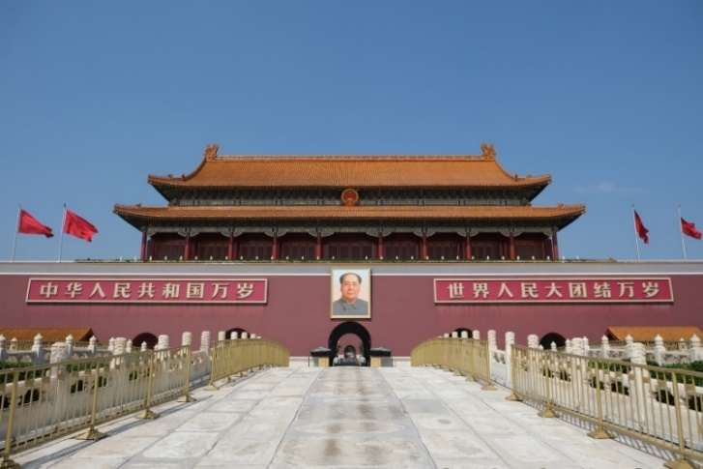
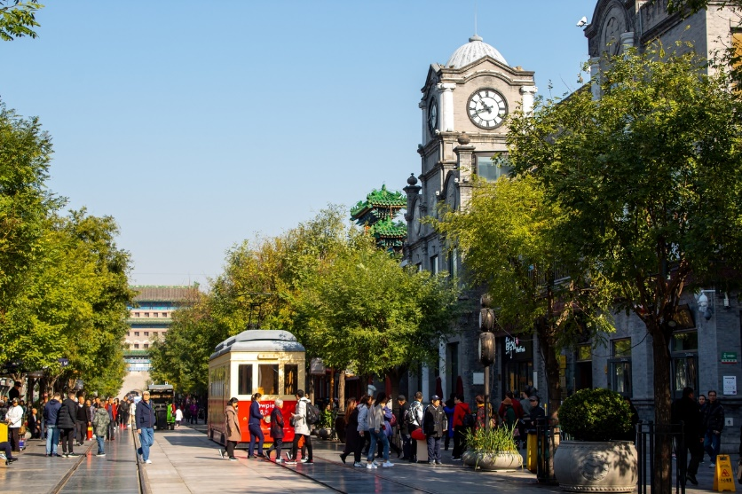
นำทุกท่านไป ถนนคนเดินเฉียนเหมิน (Qianmen Street) เป็นถนนสายวัฒนธรรมที่ตั้งอยู่ใจกลางกรุงปักกิ่ง ประเทศจีน มีประวัติความเป็นมายาวนานกว่า 600 ปี ตั้งแต่สมัยราชวงศ์หมิงและชิง ถนนนี้มีความยาวประมาณ 845 เมตร และกว้าง 21 เมตร สองข้างทางเต็มไปด้วยอาคารรูปทรงโบราณสองชั้นที่ผสมผสานสถาปัตยกรรมจีนโบราณกับตะวันตก ปัจจุบันถูกดัดแปลงเป็นร้านค้า ร้านอาหาร และร้านแบรนด์เนมชื่อดังมากมาย

นำท่านชม จัตุรัสเทียนอันเหมิน(Tiananmen Square) หนึ่งในจัตุรัสที่มีชื่อเสียงที่สุดในโลก มีความสำคัญในวัฒนธรรมที่ยิ่งใหญ่ ถือเป็นสัญลักษณ์และที่ตั้งของเหตุการณ์สำคัญมากมายในประวัติศาสตร์จีน จัตุรัสเทียนอันเหมินเป็นจัตุรัสที่มีขนาดใหญ่ที่สุดในโลก มีพื้นที่ทั้งสิ้นประมาณ 440,000 ตารางเมตร

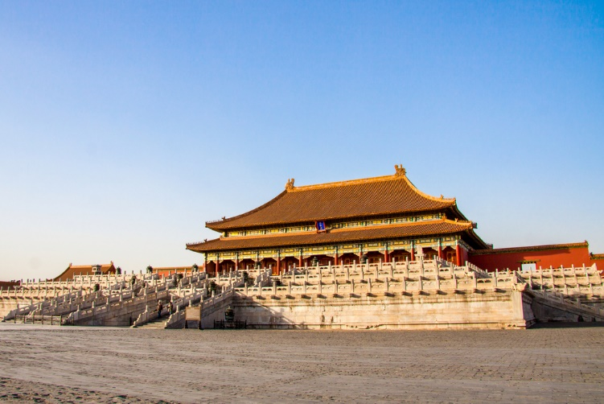
และนำท่านชม พระราชวังต้องห้ามหรือพระราชวังกู้กง (Forbidden City) มรดกโลกแห่งเมืองจีน เดิมเป็นที่ประทับของจักรพรรดิจีนมาหลายราชวงศ์ ปัจจุบันพระราชวังต้องห้ามกลายเป็นสถานที่ท่องเที่ยวที่มีชื่อเสียงที่สุดในปักกิ่ง และสามารถดึงดูดนักท่องเที่ยวมากมายจากทั่วโลกเพื่อมาชมความยิ่งใหญ่อลังการของสถาปัตยกรรมจีนโบราณแบ่งออกได้เป็น 2 ส่วน คือ พระราชฐานชั้นนอก และพระราชฐานชั้นใน ก่อนจะผ่านเข้าสู่พระราชวังจะพบกับประตูอู่ (Meridian Gate) ที่คุ้นตากันเป็นอย่างดี ไฮไลท์สำคัญที่พลาดไม่ได้เลยคือ พระที่นั่งไท่เหอ (Hall of Supreme Harmony) หนึ่งใน 3 พระที่นั่งสำคัญที่ใช้ในการประกอบพระราชพิธีต่างๆ เป็นสิ่งก่อสร้างที่มีขนาดใหญ่ที่สุดในพระราชวังต้องห้าม ซึ่งสร้างจากไม้ทั้งหลัง ด้านในท้องพระโรงมีขนาดกว้างขวางมาก รวมถึงบัลลังก์มังกรของฮ่องเต้ที่ตั้งอยู่บริเวณตรงกลาง แสดงถึงความยิ่งใหญ่ได้เป็นอย่างดี
**หมายเหตุ** พระราชวังต้องห้าม มีการจำกัดจำนวนคนเข้าชมต่อวัน หากไม่สามารถจองได้
ขอสงวนสิทธิ์เปลี่ยนรายการเป็นพระราชวังฤดูร้อนแทน

กลางวัน รับประทานอาหารกลางวัน ณ ภัตตาคาร (เมนูพิเศษ เป็ดปักกิ่ง)

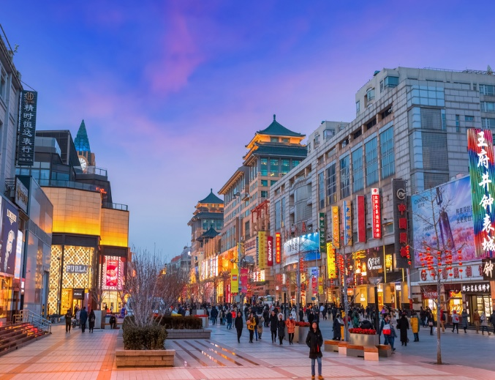
จากนั้นนำท่านเดินทางสู่ ถนนหวังฝูจิ่ง (WANGFUJING Street) อิสระให้ด่านเดินช้อปปิ้ง ชิม ชิลล์ เป็นตลาดถนนคนเดินแห่งเมืองปักกิ่ง เป็นถนนที่รวบรวมเอาสินค้าอันหลากหลายและเป็นสตรีทฟู้ด ไม่ว่าจะเป็นอาหารที่มีทั้งของกินยอดนิยมของชาวจีน ไปจนถึงอาหารแปลกตาที่หารับประทานไม่ได้ที่อื่น และของใช้ เสื้อผ้า ถือได้ว่าเป็นหนึ่งในเอกลักษณ์และสีสันอันคึกคักของเมืองปักกิ่ง และยังมี SHOP POP MART สุดฮิตอยู่ในห้าง APM ชั้น 1 เป็นร้านใหญ่ที่ขายโมเดลตุ๊กตาป๊อปมาร์ท ให้ท่านได้เลือกซื้อเลือกชมได้ตามใจชอบ
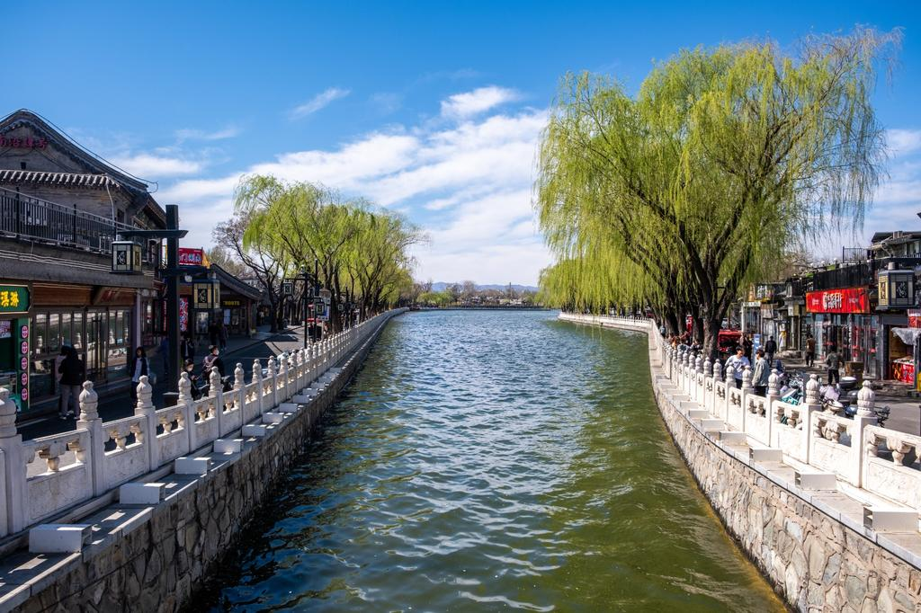
นำท่านไปต่อ ย่านสือชาไห่(Shichahai) เป็นย่านเก่าแก่และมีทัศนียภาพงดงาม ตั้งอยู่ในเขตซีเฉิง (Xicheng District) ทางตอนเหนือของใจกลางกรุงปักกิ่ง ได้รับการยกย่องให้เป็นหนึ่งในแหล่งอนุรักษ์วัฒนธรรมและประวัติศาสตร์ที่ใหญ่ที่สุดในปักกิ่งย่านนี้ประกอบด้วยทะเลสาบ3แห่งได้แก่เฉียนไห่ (Qianhai),ซีไห่ (Xihai) และ โฮ่วไห่(Houhai)ซึ่งในช่วงฤดูร้อนสามารถล่องเรือชมดอกบัวได้ส่วนในฤดูหนาวทะเลสาบจะกลายเป็นลานสเก็ตน้ำแข็งธรรมชาตินอกจากทัศนียภาพของทะเลสาบแล้วสือชาไห่ยังเต็มไปด้วยตรอกซอกซอยแบบดั้งเดิมที่เรียกว่า"หูท่ง"(Hutong)ซึ่งมีบ้านเรือนโบราณและสถานที่สำคัญทางประวัติศาสตร์ เช่น จวนท่านอ๋องกง(PrinceGong's Mansion) ที่เป็นที่ประทับของบุคคลสำคัญในสมัยราชวงศ์ชิง นอกจากนี้ยังเป็นที่ตั้งของบาร์และร้านอาหารชื่อดังมากมาย
ค่ำ รับประทานอาหารค่ำ ณ ภัตตาคาร

จากนั้นนำท่านเข้าสู่ที่พัก โรงแรมที่พัก Royard Hotel / Holiday Inn Express หรือเทียบเท่า 4* Local
////////////////////////////////////////////////////////

วันที่สาม กำแพงเมืองจีนด่านจวียงกวน- ลานสกี รวมค่าบัตรเข้า (ไม่รวมค่าเล่นสกีและค่าเช่าอุปกรณ์) -ช้อปปิ้งซานหลี่ถุน (B/L/-)

เช้า รับประทานอาหารเช้า ณ ห้องอาหารของโรงแรม

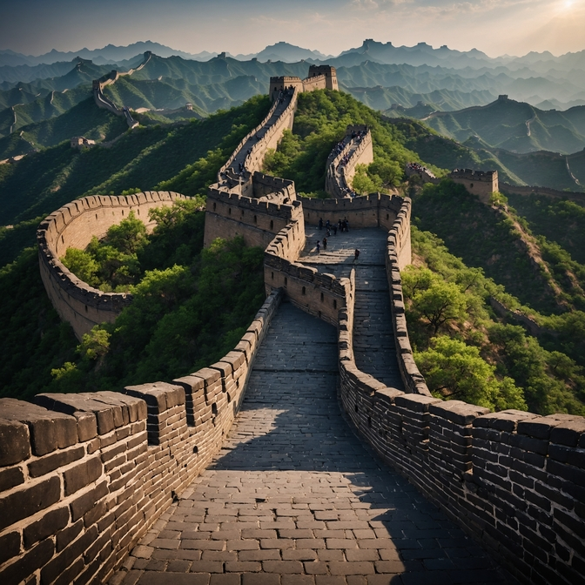
จากนั้นเดินทางสู่ กำแพงเมืองจีนด่านจวียงกวน (Juyongguan) เป็นกำแพงที่มีป้อมคอยเฝ้าตลอดช่วง ๆ ของจีนสมัยโบราณ สร้างในสมัยพระเจ้าจิ๋นซีฮ่องเต้เป็นครั้งแรก กำแพงส่วนใหญ่ที่ปรากฏในปัจจุบันสร้างขึ้นในสมัยราชวงศ์หมิง ทั้งนี้เพื่อป้องกันการรุกรานจากพวกมองโกลและพวกเติร์ก หลังจากนั้นยังมีกำแพงต่อขยายหลายครั้งด้วยกัน แต่ภายหลังกลับเผชิญการรุกรานจากมองโกเลียและแมนจูเรียสามารถบุกฝ่ากำแพงเมืองจีนได้ มีความยาวทั้งหมด ประมาณ 6,350 กิโลเมตร และนับเป็นหนึ่งในเจ็ดสิ่งมหัศจรรย์ของโลกยุคกลางด้วย เชื่อกันว่าหากมองเมืองจีนจากอวกาศจะสามารถเห็นกำแพงเมืองจีนได้

กลางวัน รับประทานอาหารกลางวัน ณ ภัตตาคาร

นำท่านเดินทางสู่ ลานสกีปักกิ่ง Snow World // Jundushan Ski Resort // Nanshan // XI Shan
หรือเทียบเท่า (รวมค่าบัตรเข้า) สัมผัสประสบการณ์สกีสุดมันส์ที่ลานสกียอดนิยมแห่งกรุงปักกิ่งที่เหมาะสำหรับผู้เล่นทุกระดับ ตั้งแต่ผู้เริ่มต้นไปจนถึงระดับมืออาชีพ ใครที่ต้องการสัมผัสความสนุกท้าทายบนหิมะหรือเพลิดเพลินกับวิวภูเขาสวยงามไม่ควรพลาด ให้ท่านได้เพลิดเพลินกิจกรรมต่างๆบนลานสกี
**หมายเหตุ : กรณีลานสกีประกาศปิดหรือยังไม่เปิดให้บริการ เนื่องจากสภาพอากาศไม่เหมาะสม ทางบริษัทขอสงวนสิทธิ์ เปลี่ยนแปลงรายการเป็นวัดลามะ หรือ อื่นๆตามความเหมาะสม
(ไม่รวม ค่าเล่นสกีและค่าเช่าอุปกรณ์)
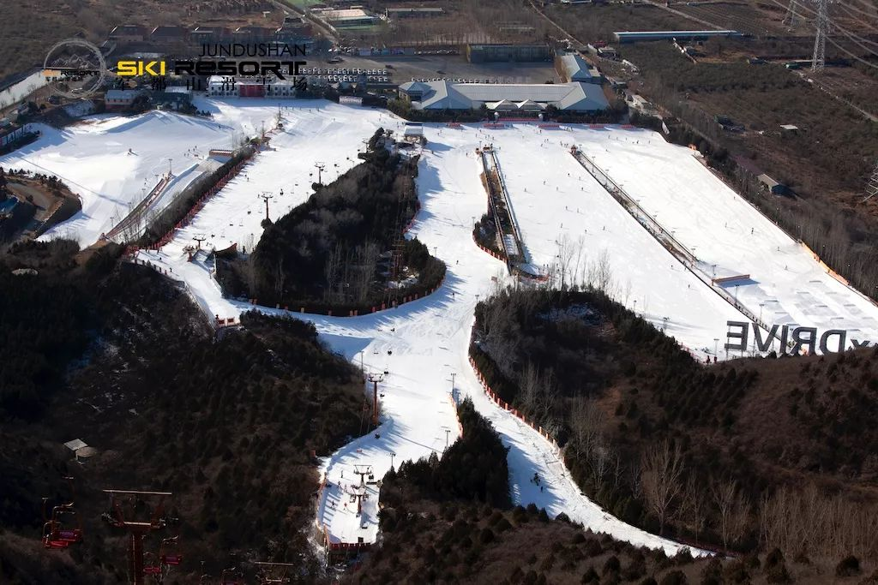
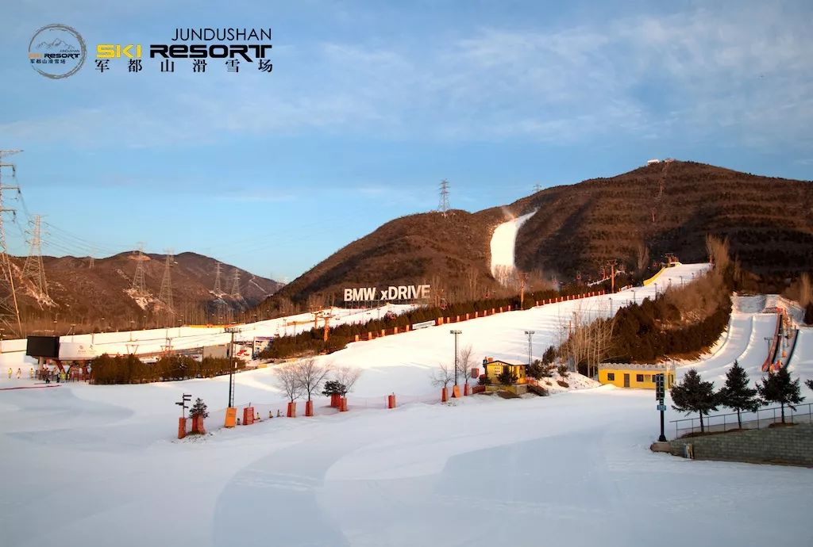

**อัตราค่าบริการเล่นสกี (รวมอุปกรณ์พื้นฐาน)**
**วันธรรมดา** | **วันเสาร์-อาทิตย์** | **เทศกาลปีใหม่และตรุษจีน**
**เล่น 2 ชั่วโมง** - เพียง 150 RMB/คน  **เล่น 4 ชั่วโมง** - เพียง 220 RMB/คน  **เล่น 6 ชั่วโมง** - เพียง 260 RMB/คน | **เล่น 2 ชั่วโมง** - เพียง 240 RMB/คน  **เล่น 4 ชั่วโมง** - เพียง 300 RMB/คน  **เล่น 6 ชั่วโมง** - เพียง 380 RMB/คน | **เล่น 2 ชั่วโมง** - เพียง 280 RMB/คน  **เล่น 4 ชั่วโมง** - เพียง 360 RMB/คน  **เล่น 6 ชั่วโมง** - เพียง 420 RMB/คน
**สิ่งที่รวมในราคานี้**: อุปกรณ์สกีพื้นฐาน (รองเท้า, สโนว์บอร์ด หรือไม้สกี)
**ไม่รวม**: หมวกกันน็อก 30 RMB | แว่นตา 30 RMB | ชุดสกี 30 RMB | ล็อกเกอร์สำหรับเก็บของ 30 RMB
เป็นราคาโดยประมาณ โปรดเช็คราคาหน้างานอีกครั้ง
ชำระหน้างาน เป็นเงินหยวนหรือ Alipay นะครับ
อย่าพลาด! เตรียมตัวให้พร้อมและออกไปสัมผัสประสบการณ์ความสนุกในหิมะไปด้วยกัน

สำหรับท่านที่ไม่ได้เล่นสกี สามารถถ่ายภาพบรรยากาศ , พักผ่อนในคาเฟ่หรือร้านอาหาร , เดินเล่นและสัมผัสบรรยากาศหนาว

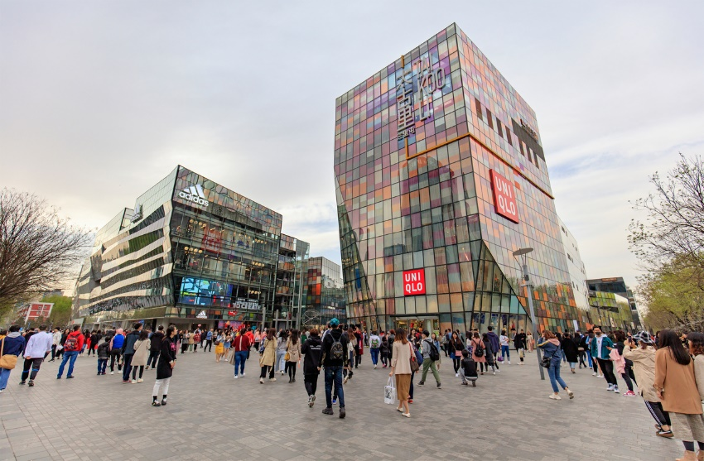
นําท่านเดินสู่ ย่านซานหลี่ถุน ตั้งอยู่ในเขตเฉาหยาง กรุงปักกิ่ง มีชื่อเสียงมายี่สิบสามสิบปี โดยเฉพาะอย่างยิ่ง ขึ้นชื่อด้วยร้านบาร์ต่างๆ ที่ดึงดูดชาวต่างชาติและเศรษฐีพันล้าน ทั้งนี้เนื่องจากตั้งแต่ปีค.ศ.1962 เป็นต้นมา มีการสร้างสถานทูตประเทศต่างๆ ประจำจีนในซานหลี่ถุน จากนั้นมีอพาร์ตเมนต์สำหรับเจ้าหน้าที่ทางการการทูตจนพัฒนาเป็นชุมชนสำคัญของเจ้าหน้าที่ทางการทูต ทั้งด้านที่อยู่อาศัย การเดินซื้อของและจัดกิจกรรมต่างๆ รวมถึงร้าน ART TOY ยอดฮิต POP MART

**อิสระรับประทานอาหารค่ำ เพื่อความสะดวกในการท่องเที่ยว**
จากนั้นนำท่านเข้าสู่ที่พัก โรงแรมที่พัก Royard Hotel / Holiday Inn Express หรือเทียบเท่า 4* Local

วันที่สี่ หอฟ้าเทียนถาน-ถนนเยียนไต้เสียเจีย -ผ่านชมสนามกีฬารังนก- ถนนคนเดิน Solana –สนามบินปักกิ่ง (B/L/-)

เช้า รับประทานอาหารเช้า ณ ห้องอาหารของโรงแรม

นำท่านเดินทางสู่ หอฟ้าเทียนถาน (Tian Tan Temple of Heaven) ตั้งอยู่ทางทิศใต้ของกรุงปักกิ่ง มีเนื้อที่ทั้งหมด 273 เฮกตาร์ เป็นหนึ่งในแลนด์มาร์กสำคัญของกรุงปักกิ่ง และเป็นมรดกโลกทางวัฒนธรรมขององค์การยูเนสโก สร้างขึ้นในสมัยราชวงศ์หมิง เพื่อใช้เป็นสถานที่ประกอบพิธีกรรมสักการะฟ้าของจักรพรรดิจีน เพื่อขอพรให้ฝนตกต้องตามฤดูกาลและบ้านเมืองสงบสุข เป็นสถานที่ที่สะท้อนให้เห็นถึงความยิ่งใหญ่ของอารยธรรมจีน
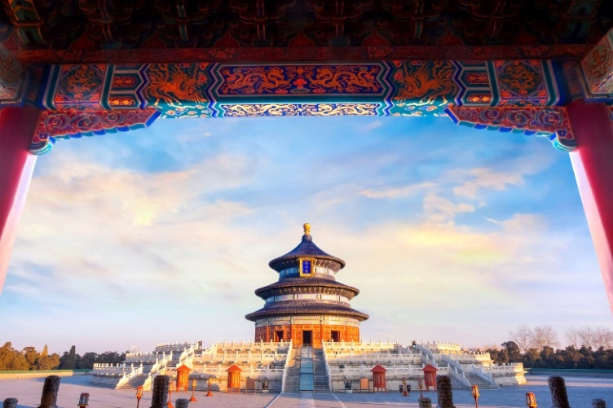

นำท่านผ่านชม สนามกีฬารังนก (The Beijing National Stadium)
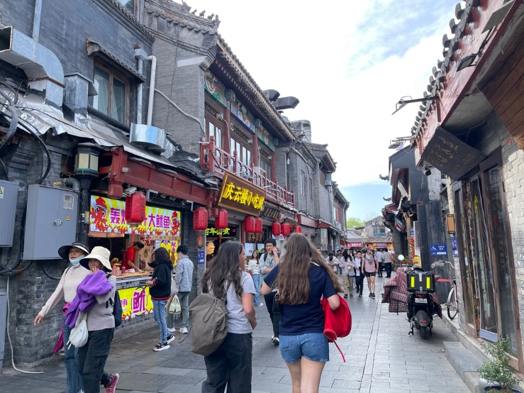
นําท่านเดินสู่ ถนนเยียนไต้เสียเจีย (Yandai Xiejie) หรือที่แปลตรงตัวว่า "ถนนเฉียงถุงยาสูบ" เป็นหนึ่งในตรอกฮูตง (Hutong) ที่เก่าแก่และมีเสน่ห์ที่สุดของปักกิ่ง มีประวัติศาสตร์ยาวนานกว่า 800 ปี ตั้งแต่สมัยราชวงศ์หยวน ปัจจุบันเป็นบรรยากาศเมืองเก่าสไตล์จีนโบราณเข้ากับความฮิปของคาเฟ่ ร้านงานฝีมือ และร้านขายของที่ระลึกได้อย่างมีเอกลักษณ์ แถมยังเดินทะลุไปยังทะเลสาบโฮ่วไห่ (Houhai)

กลางวัน รับประทานอาหารกลางวัน ณ ภัตตาคาร

จากนั้นพาทุกท่านสู่ ถนนคนเดิน SOLANA เป็นศูนย์การค้าและไลฟ์สไตล์สุดหรูใจกลางกรุงปักกิ่ง ที่มีร้านค้าสินค้าแบรนด์ดังมากมาย ร้านอาหาร คาเฟ่ เป็นสถานที่ที่เหมาะสำหรับทั้งการช็อปปิ้ง ชิมอาหาร พักผ่อน และเพลิดเพลินกับบรรยากาศที่ทันสมัย
**อิสระรับประทานอาหารค่ำ เพื่อความสะดวกในการท่องเที่ยว**

ถึงเวลาอันสมควร นำท่านเดินทางสู่ ท่าอากาศยานนานาชาติปักกิ่ง

วันที่ห้า เดินทางถึงกรุงเทพฯ (สนามบินสุวรรณภูมิ) (-/-/-)

01:15 น. ออกเดินทางสู่สนามบินสุวรรณภูมิ โดยสายการบิน Vietjet Air
เที่ยวบินที่ VZ3719 (ไม่มีอาหารบริการบนเครื่อง)
05:00 น. เดินทางกลับถึงสนามบินสุวรรณภูมิ โดยสวัสดิภาพ พร้อมความประทับใจ
*************************************
หมายเหตุ* โปรแกรมการเดินทางอาจเปลี่ยนแปลงตามความเหมาะสม
บริษัทฯ ขอสงวนสิทธิ์ในการปรับเปลี่ยนราคา
หากมีการปรับขึ้นของภาษีน้ำมันของสายบินหรือการเปลี่ยนแปลงกฎการเข้าประเทศ
ที่มีค่าใช้จ่ายเพิ่มเติมรวมถึงการปรับเพิ่มราคาค่าบัตร
เข้าชมสถานที่ท่องเที่ยว (ตามประกาศของสถานที่ท่องเที่ยวนั้นๆ หลังการจองทัวร์)

เอกสารที่ใช้ในการเดินทาง *** สำคัญมาก ***

***หนังสือเดินทางที่มีวันกำหนดอายุใช้งานเหลือไม่น้อยกว่า 6 เดือน หรือ 181 วัน นับจากวันที่จะออกเดินทาง

*** เมื่อชำระค่าทัวร์แล้วถือว่ารับทราบเงื่อนไขการจองทัวร์ทุกประการ ***
พร้อมส่งสำเนาหน้าพาสปอร์ตให้เจ้าหน้าที่จองทัวร์ / ส่วนที่เหลือจ่ายก่อนเดินทาง 15 วัน
*** กรุณาตรวจสอบพาสปอร์ต ต้องมีอายุใช้งานเหลือไม่น้อยกว่า 6 เดือน นับจากวันเดินทาง***

*พีเรียดราคาโปรโมชั่น 21,999 ไม่สามารถตัดกรุ๊ปเหมาได้ *
สามารถตัดกรุ๊ปได้ในราคา 22,999.-

อัตรานี้รวม
- รวมสัมภาระโหลดใต้ท้องเครื่อง 20 กก. + สัมภาระถือขึ้นเครื่อง 7 กก.
- ตั๋วเครื่องบินและภาษีน้ำมันตามรายการ ชั้นประหยัด ไป/กลับตามกำหนดการของคณะทัวร์
- ภาษีมูลค่าเพิ่ม 7 % (เฉพาะค่าบริการ) และ ภาษีหัก ณ ที่จ่าย 3 % (เฉพาะค่าบริการ)
- ค่ารถโค้ชปรับอากาศบริการตลอดการเดินทางตามรายการทัวร์
- ค่าอาหาร และเครื่องดื่มที่ระบุไว้ในรายการ
- ค่าที่พัก 3 คืนพักห้องละ 2-3 ท่าน
- ค่าบัตรเข้าชมสถานที่ท่องเที่ยวต่าง ๆ ตามรายการที่ได้ระบุไว้
- ค่าประกันอุบัติเหตุในการเดินทาง 1,000,000 บาท (ขึ้นอยู่กับเงื่อนไขของกรรมธรรม์เฉพาะเหตุการที่เกิดขึ้นระหว่างวันเดินทางเท่านั้นโดยจะต้องใช้ใบรังรองแพทย์และใบเสร็จรับเงินในการเบิก)

อัตรานี้ไม่รวม
- ค่าธรรมเนียมทิปไกด์ท้องถิ่น+ทิปคนขับรถ+ค่าทัวร์ส่วนที่เหลือ ท่านละ 1,500 บาท เก็บที่สนามบิน ณ วันเดินทาง (ไม่รวมค่าทิปหัวหน้าทัวร์ตามความพึงพอใจ)
- ค่าใช้จ่ายที่เกิดจากสถานที่ท่องเที่ยวปรับราคาหรือเปลี่ยนแปลงค่าบัตรเข้าชมในสถานที่ ตามประกาศของสถานที่ท่องเที่ยวนั้นๆ
- ค่าทำหนังสือเดินทางไทย และค่าธรรมเนียมสำหรับผู้ถือพาสปอร์ตต่างชาติ
- ค่าอาหาร และเครื่องดื่มที่ไม่ได้ระบุไว้ในรายการ
- ค่าใช้จ่ายอื่นๆ ที่มิได้ระบุไว้ในรายการ เช่น ค่าซักรีด โทรศัพท์ ค่ามินิบาร์ ฯลฯ
- VAT 7% และภาษีหัก ณ ที่จ่าย 3% กรณีต้องการออกใบเสร็จรับเงินในนามบริษัทจากค่าทัวร์เต็มทั้งหมด

เงื่อนไขในการยกเลิกทัวร์
- ยกเลิกก่อนเดินทาง 45 วันขึ้นไป คืนค่าใช้จ่ายเต็มจำนวน
- ยกเลิกก่อนเดินทาง15-44 วัน สงวนสิทธิ์ยึดค่าใช้จ่ายที่ชำระมาทั้งหมด
- ยกเลิกก่อนเดินทางน้อยกว่า 14 วัน สงวนสิทธิ์ยึดค่าทัวร์เต็มจำนวนหรือทั้งหมดที่ชำระมา
- กรณีมีเหตุยกเลิกทัวร์ โดยไม่ใช่ความผิดพลาดของบริษัททัวร์ เช่น เกิดจากสายการบิน ภัยธรรมชาติ หรือเหตุการณ์ต่างๆ แนวทางปฏิบัติจะเป็นไปตามสายการบินเท่านั้น
- กรณียกเลิก ช่วงวันหยุดเทศกาล วันหยุดนักขัตฤกษ์ วันหยุดยาว เนื่องจากเงื่อนไขการชำระเงินกับสายการบินและโรงแรมที่ต่างประเทศ ทำให้ไม่สามารถคืนค่าใช้จ่ายใดๆที่ชำระมาได้
- แนวทางปฏิบัติเป็นไปตาม พรบ. ธรุกิจนำเที่ยวทุกประการ

เงื่อนไขการจองทัวร์
หากไม่ได้ร่วมบริการทานอาหาร หรือค่าตั๋วเข้าชมใดๆ ในกรณีจอยทัวร์ไม่สามารถคืนเงินได้ เนื่องจากค่าบริการที่ต่างประเทศเป็นแบบเหมาจ่าย
1. เนื่องจากตั๋วเครื่องบินต้องเดินทางตามวันที่ ที่ระบุบนหน้าตั๋วเท่านั้น จึงไม่สามารถยกเลิก หรือเปลี่ยนแปลงการเดินทางใด ๆ ทั้งสิ้น ถ้ากรณียกเลิก หรือเปลี่ยนแปลงการเดินทาง ทางบริษัทฯขอสงวนสิทธิ์ในการคืนเงินทั้งหมดหรือบางส่วนให้กับท่าน
2. กรณีที่กองตรวจคนเข้าเมืองทั้งที่กรุงเทพฯ และในต่างประเทศปฏิเสธมิให้เดินทางออกหรือเข้าประเทศที่บริษัทระบุในรายการเดินทาง บริษัทฯขอสงวนสิทธิ์ไม่คืนค่าบริการไม่ว่ากรณีใด ๆ
3. ทางบริษัทฯ จะไม่รับผิดชอบใดๆทั้งสิ้น หากท่านใช้บริการของทางบริษัทฯไม่ครบ อาทิ ไม่เที่ยวบางรายการ, ไม่ทานอาหารบางมื้อ เพราะค่าใช้จ่ายทุกอย่าง ทางบริษัทฯได้ชำระค่าใช้จ่ายให้ตัวแทนต่างประเทศแบบเหมาขาด
4. ค่าทัวร์เป็นแบบเหมาจ่ายกับบริษัททัวร์ในต่างประเทศ ไม่สามารถคืนเงินค่าทัวร์และค่าทิปในทุกกรณี
5.ทางบริษัทฯจะไม่รับผิดชอบใดๆ ทั้งสิ้น หากเกิดสิ่งของสูญหายจากการโจรกรรม และ/หรือ เกิดอุบัติเหตุที่เกิดจากความประมาทของตัวนักท่องเที่ยวเอง
6. เมื่อท่านตกลงชำระเงินไม่ว่าทั้งหมดหรือบางส่วนกับทางบริษัทฯ ทางบริษัทฯ จะถือว่าท่านได้ยอมรับในเงื่อนไขข้อตกลงต่างๆ ที่ได้ระบุไว้แล้วทั้งหมด
7. ผู้เดินทางจะต้องตรวจสอบสถานะของVisa ด้วยตนเอง เช่นการต่ออายุ หรือ การทำ Re-Entry หรือ สิทธิ หน้าที่ ต่างๆ หากมีเหตุหรือเกิดผลกระทบใดๆ ไม่ว่าในกรณีใดเกี่ยวกับ Visa ของท่าน ทางบริษัทจะไม่รับผิดชอบในทุกกรณี
8.บริษัทฯ ไม่รับประกันการจัดให้มีไกด์ท้องถิ่นที่พูดภาษาไทย โดยโปรแกรมนี้ดูแลโดยหัวหน้าทัวร์ไทยร่วมกับไกด์ท้องถิ่นภาษาจีนหรือภาษาอังกฤษ โดยเฉพาะในช่วงเทศกาลและวันหยุดยาวที่มีนักท่องเที่ยวจำนวนมาก ไกด์ท้องถิ่นภาษาไทยในประเทศจีนอาจมีจำนวนจำกัด ทั้งนี้หัวหน้าทัวร์ไทยจะดูแลและอำนวยความสะดวกแก่คณะตลอดการเดินทาง

หมายเหตุ
- หากกรุ้ปยกเลิกจากจำนวนผู้เดินทางไม่ถึงกำหนด คืนเงินเต็มจำนวน
- กรุ๊ปคอนเฟิร์มเดินทาง 10 ท่านขึ้นไป (ไม่มีหัวหน้าทัวร์ไทย)// 15 ท่าน มีหัวหน้าทัวร์เดินทางไปด้วยจากเมืองไทย
- หากมีเหตุสุดวิสัยอันเกิดจากประกาศสถานการณ์ฉุกเฉินต่างๆ ทำให้เดินทางไม่ได้ อ้างอิงตาม พรบ. ธุรกิจนำเที่ยว หักค่าใช้จ่ายที่เกิดขึ้นจริงโดยมีใบเสร็จยืนยันกับลูกค้า
- ตั๋วเครื่องบินเป็นแบบกรุ๊ปคณะ ไม่สามารถเลือกหรือล็อกที่นั่งได้ ที่นั่งอาจจะไม่ติดกัน ซึ่งเป็นไปตามเงื่อนไขของสายการบิน
- เรื่องห้องพักช่วงเทศกาล ห้องพักที่ลูกค้าระบุตอนจองทัวร์ ทางบริษัทจะ Request ให้ทางโรงแรมตามขั้นตอน ในบางครั้งโรงแรมอาจเปลี่ยนชนิดห้องพักของลูกค้า ณ วันเข้าพัก แต่ทางบริษัทยืนยันว่าจะเพียงพอต่อจำนวนลูกค้า เช่น
Request สำหรับเตียง Double Bed หากห้องไม่พอ อาจะเป็นห้อง TWN ขยับเตียงให้ชิดกัน
Request สำหรับเตียง Triple Bed หากห้องไม่พอ จะจัดให้เป็น 2ห้อง ตามเงื่อนไขของโรงแรมที่จอง
- บริษัทฯ ขอสงวนสิทธิ์ที่จะเปลี่ยนแปลงรายละเอียดบางประการในทัวร์นี้ เมื่อเกิดเหตุจำเป็นสุดวิสัยจนไม่อาจแก้ไขได้และจะไม่รับผิดชอบใดๆ ในกรณีที่สูญหาย สูญเสียหรือได้รับบาดเจ็บที่นอกเหนือความรับผิดชอบของหัวหน้าทัวร์และเหตุสุดวิสัยบางประการ เช่น การนัดหยุดงาน ภัยธรรมชาติ การจลาจล ต่างๆ เนื่องจากรายการทัวร์นี้เป็นแบบเหมาจ่ายเบ็ดเสร็จ หากท่านสละสิทธิ์การใช้บริการใดๆ ตามรายการ หรือถูกปฏิเสธการเข้าประเทศไม่ว่าในกรณีใดก็ตาม ทางบริษัทฯ ขอสงวนสิทธิ์ไม่คืนเงินในทุกกรณีบริษัทฯมีสิทธิ์ที่จะเปลี่ยนแปลงหรือสับเปลี่ยนรายการได้ตามความเหมาะสมบริษัทขอสงวนสิทธิ์ที่จะเลื่อนการเดินทางในกรณีที่มีผู้ร่วมคณะไม่ถึง 9 ท่าน การไม่รับประทานอาหารบางมื้อไม่เที่ยวตามรายการ ไม่สามารถขอหักค่าบริการคืนได้ เพราะการชำระค่าทัวร์เป็นไปในลักษณะเหมาจ่าย เมื่อท่านได้ชำระเงินมัดจำหรือทั้งหมด ไม่ว่าจะเป็นการชำระผ่านตัวแทนของบริษัทฯ หรือชำระโดยตรงกับทางบริษัทฯ ทางบริษัทฯ จะขอถือว่าท่านรับทราบและยอมรับในเงื่อนไขต่างๆ
บริษัทฯไม่รับผิดชอบค่าเสียหายในเหตุการณ์ที่เกิดจากสายการบิน ไฟล์ทยกเลิกโดยมีประกาศจากสายการบิน ภัยธรรมชาติ ปฏิวัติและอื่นๆที่อยู่นอกเหนือการควบคุมของทางบริษัทฯหรือค่าใช้จ่ายเพิ่มเติมที่เกิดขึ้นทางตรงหรือทางอ้อม เช่น การเจ็บป่วย, การถูกทำร้าย, การสูญหาย,ความล่าช้า หรือจากอุบัติเหตุต่างๆ

